COSCO đặt đóng mới 12 tàu Container chạy bằng methanol
Mike Schuler
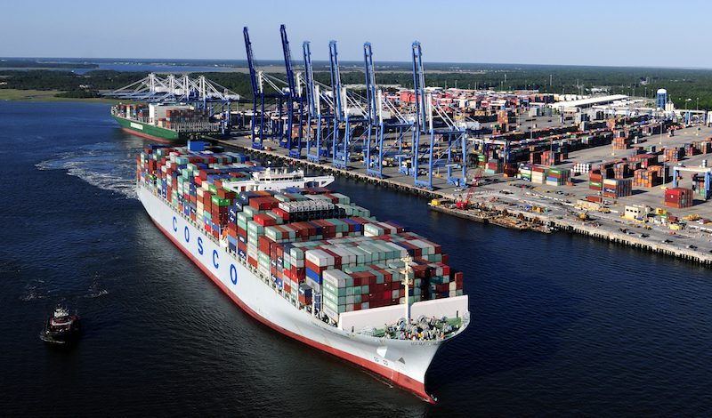
COSCO SHIPPING Heavy Industry và COSCO SHIPPING Container Lines đã ký hợp đồng đóng mười hai tàu container 14.000 TEU với hệ thống đẩy nhiên liệu kép dùng methanol.
Động thái này nhấn mạnh cam kết của COSCO SHIPPING đối với sự phát triển xanh và thải ít carbon trong ngành hàng hải.
Các tàu mới, dài 335,9 mét và rộng 51 mét, là sự phát triển chung giữa COSCO SHIPPING Lines, COSCO SHIPPING Heavy Industry và Viện nghiên cứu và thiết kế kỹ thuật đóng tàu và đại dương Trung Quốc. Chúng có thiết kế sáng tạo bao gồm mũi và lái tàu có hình dáng tiết kiệm năng lượng, tàu có sức chứa 13.700 container tiêu chuẩn.
Được trang bị các công nghệ xanh tiên tiến, các tàu tự hào có "máy phát điện đồng trục nam châm vĩnh cửu mạnh nhất thế giới, một kết cấu làm lệch hướng gió mũi tàu, hệ thống bôi trơn bằng không khí cho thân tàu và các hệ thống thông minh", theo COSCO SHIPPING. Động cơ chính và máy phát điện dùng nhiên liệu kép, cả hai đều chạy bằng methanol, dự kiến ​​sẽ giảm đáng kể lượng khí thải nhà kính.
Hợp đồng này là một phần trong chiến lược rộng hơn của COSCO SHIPPING Holdings nhằm đẩy nhanh quá trình chuyển đổi xanh của đội tàu. Công ty cũng đã đặt hàng mười hai tàu container chạy bằng nhiên liệu kép methanol 24.000 TEU và ký hợp đồng chuyển đổi tám tàu ​​hiện có sang hệ thống đẩy dùng nhiên liệu kép methanol.
"Trong tương lai, COSCO SHIPPING Holdings sẽ tiếp tục tập trung vào những cách thức mới của 'trí thông minh kỹ thuật số' và 'xanh và ít carbon', phấn đấu đổi mới và đẩy nhanh quá trình nâng cấp", một tuyên bố của công ty cho biết. Sáng kiến ​​này nhằm mục đích "tạo ra nhiều giá trị hơn cho các cổ đông" đồng thời đóng góp vào sự phát triển bền vững toàn cầu.
-----------------------------------------------

